Муниципальное бюджетное дошкольное образовательное учреждение «Детский сад общеразвивающего вида № 24 «Радуга» с приоритетным осуществлением художественно – эстетического направления развития воспитанников города Невинномысска»

Конспект мастер-класса для родителей «Наши умелые пальчики».

Подготовила:
учитель-логопед
Закубанцева Н.Д.

Март2020 г.
г. Невинномысск

«Ум ребёнка находится на кончиках его пальцев».
«Рука — это инструмент всех инструментов» — сказал ещё Аристотель. «Рука — это своего рода внешний мозг» — писал Кант.
О пальчиковых играх можно говорить как о великолепном универсальном, дидактическом и развивающем материале. Методика и смысл данных игр состоит в том, что нервные окончания рук воздействуют на мозг ребёнка и мозговая деятельность активизируется. Тонкая работа пальцами способствует развитию речи у детей. Поэтому очень важно уже с самого раннего возраста развивать у ребёнка мелкую моторику. Под термином мелкая моторика понимаются координированные движения мелких мышц пальцев и кистей рук. Они важны не только для выполнения различных повседневных действий, но и для стимуляции развития детского мозга. Наряду с развитием мелкой моторики развиваются память, внимание, а также словарный запас малыша.
Игры с пальчиками — это не только стимул для развития речи и мелкой моторики, но и один из вариантов радостного общения. Ребёнок получает массу необходимых впечатлений для своего эмоционального и интеллектуального развития. Широкий спектр пальчиковых упражнений позволяет каждому малышу увлечься теми из них, которые в большей степени соответствуют индивидуальным интересам и потребностям крохи. Для того чтобы кожные ощущения, двигательные усилия и зрительные впечатления малышей были самыми разнообразными, им предлагаются различные виды пальчиковых игр.
Массажные игры
Массаж благоприятно воздействует на мелкие мышцы рук ребёнка и отлично расслабляет. Массажные игры направлены на получение удовольствия от процесса расслабления либо поднятия мышечного тонуса. Ручной массаж на втором году жизни ребёнка становится активным. Кроха уже сам несёт
ответственность за приём процедуры, её интенсивность и общее качество.
Гимнастические игры
Такие игры также основываются на активных действиях по управлению собственными пальчиками. Основные элементы пальчиковой гимнастики — это сгибание пальцев, сжатие пальцев и соединение пальцев. При этом сгибание и сжатие могут быть фиксированными и сменными (динамичными, а соединения выполняться прямыми или согнутыми пальчиками. Все эти действия совершаются пальчиками одной руки (или двух рук попеременно) либо пальчиками двух рук одновременно. Кроме того, пальчики двух рук могут входить «в контакт» друг с другом, взаимодействовать. Работа малыша будет иметь подражательный характер. Все действия выполняются вслед за действиями взрослого. Такие пальчиковые игры можно с полным правом назвать играми речевыми, сюжетными, так как они непременно сопровождаются стихотворением или потешкой. В гимнастических играх могут использоваться предметы, но не в качестве цели, а в качестве средства, стимулирующего выполнение основных гимнастических упражнений. Гимнастические игры очень динамичны, они увлекают ребёнка, вызывают у него большой интерес.
Предметные пальчиковые игры
В них отрабатывается захват — фиксированное положение пальцев руки при взятии предмета. Предметные игры в этот период становятся комплексными (вариативными, то есть сочетают в себе несколько различных, уже освоенных ребёнком, захватов с поворотами кисти руки. Для малышей второго года жизни предметные пальчиковые игры —это подготовительные упражнения для овладения различными бытовыми приспособлениями и устройствами, тренировка согласованных ручных движений под контролем зрения. Незаменимыми моделями и орудиями для отработки «жизненно важных» захватов — положений пальцев рук — и зрительно-моторной координации являются развивающие игрушки разных типов. Темп всех этих упражнений и их продолжительность варьируется в зависимости от интереса ребёнка и его успехов.
Человечек
Взять ручки ребенка в свои руки и прикладывать его пальчики поочередно к глазкам, бровкам, носику, ротику, овалу лица, ручкам, ножкам и туловищу, не спеша,четко проговаривая слова: «Точка, точка, два крючочка. Носик, ротик, оборотик. Ручки, ножки, огуречик. Получился человечек».
Пальчики
Загибать по очереди пальчики. Первый пальчик хочет спать, а второй – уж лег в кровать. Третий пальчик прикорнул, а четвертый вдруг уснул. Встали пальчики. Ура! Пальчикам гулять пора (расправить все пальчики).
Стенка
Стенка, стенка (похлопать ручками малыша по его щечкам). Потолок (похлопать по лобику). Две ступеньки (провести пальчиками по губкам). Дзинь – звонок! (нажать пальчиком на носик). Вместо носика в следующий раз можно нажать на ушко или другую часть тела малыша.
Комарики
Дарики-дударики. Летели комарики (хлопать в ладоши). Вились, вились, вились (пальчики сложить в щепотку). И в носик вцепились (схватить ребенка за нос). Можно вцепиться в ручку, ножку.
Цветочек
Сложить не плотно ладонь к ладони. Солнце поднимается. Цветочек распускается (пальцы ладони расходятся). Солнышко садится. Цветочек спать ложится (пальцы смыкаются). Бай-бай!
Кошка
Взять кулачок малыша в свою ладонь, раскрыть пальчики, водить пальцем по ладони, стучать по ней пальцем, затем загибать по очереди пальчики. Кулачок, а в нем ладошка. На ладошку села кошка. Начала считать мышат, Раз, два, три, четыре, пять. Но мышата испугались И по норкам разбежались.
Пальчики
Раз, два, три, четыре, пять (хлопать в ладоши). Вышли пальчики гулять (расправить пальцы рук). Раз, два, три, четыре, пять (хлопать). В домик спрятались опять (сжать пальцы рук).
Известно, что ничто так не развивает ребенка, как самостоятельная творческая деятельность. Одним из ее проявлений является театр. Представляю вашему вниманию мастер-класс по изготовлению пальчикового театра. Если проявить немного фантазии и творчества, то получатся вот такие забавные герои из любимых сказок.
Для создания пальчиковой куклы понадобятся: нитки разных цветов, кусочки флиса и фетра, ножницы, бисер, бусины и тонкая игла.
План работы:
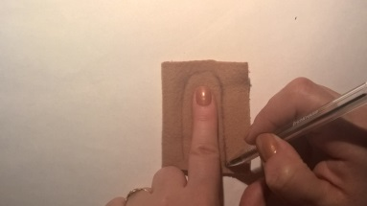
- Возьмем кусок нужной ткани, сложим ее пополам. Обведем контур по размеру пальца, учитывая припуски на швы.

- Полученную выкройку вырезаем, сшиваем и выворачиваем.
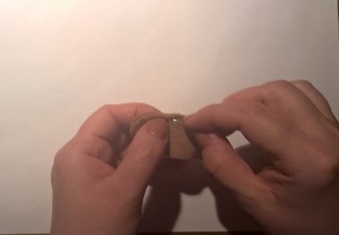
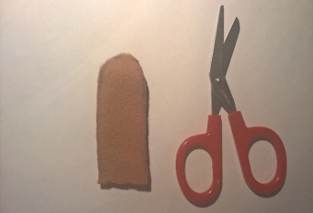

- Вырежем из фетра черного цвета ушки.

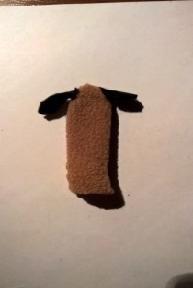
- Пришьем их к получившейся заготовке.

- Вырежем недостающие детали из фетра и дополним их бисером и бусиной.
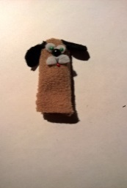
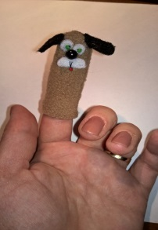

- Вот такой забавный песик получился.
Если изготовить таким способом несколько пальчиковых кукол, дополнить их декорацией, то получится сказка.

